Condiment de fruits de la Colombie Britanique

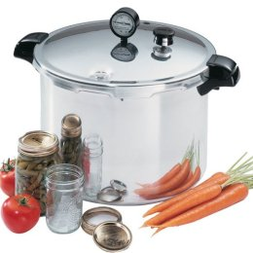

Ingrédients :

3 pêches
3 poires
3 pommes
15 tomates mûres
3 gros oignons
1 piment rouge
1 piment vert
2 branches de céleri
1 c. à table de sel
5 tasses de vinaigre
2 tasses de sucre
1/4 tasse d'épices à marinades

Préparation :

- Peler et hacher les fruits et les légumes.
- Mélanger tous les ingrédients et faire cuire pendant 2 heures.
- Remplir des bocaux stérilisés et sceller.

Remarque :

Miam miam miam, j'en mange sur mes toasts parfois hi hi. Ou avec des cretons, c'est délicious !

Une très bonne idée de cadeau à apporter lorsque l’on est invité, et que l’on veut remplacer la bouteille de vin.

